# Java

Используя Java разработать приложение с 3 экранами.   
!!!! Использовать третье-сторонние библиотеки - запрещено.

Login:

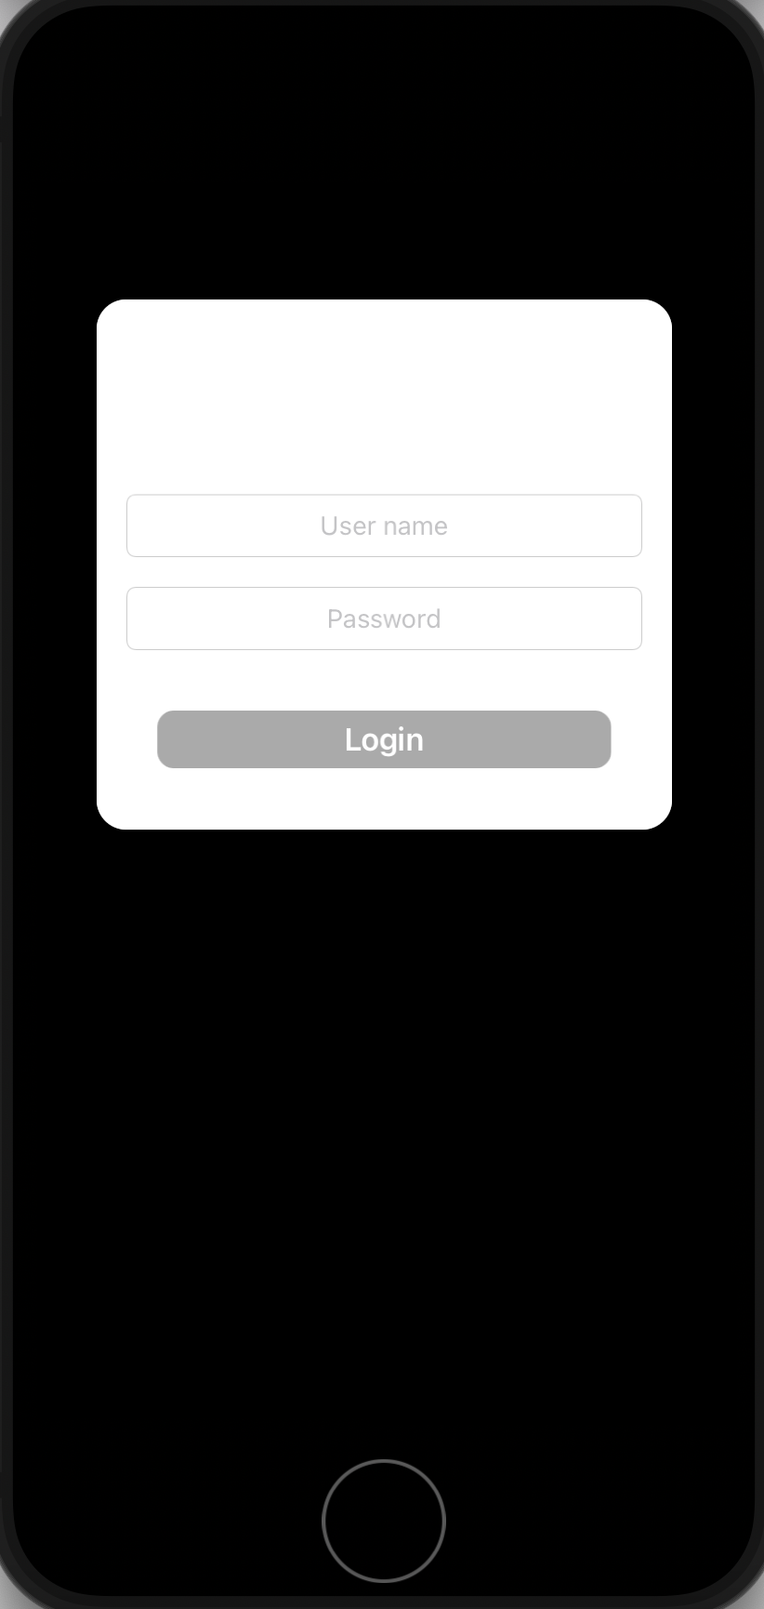

**API:**Method: POST  
URL: https://engine.free.beeceptor.com/api/login

Headers:

username: test

password: 1234

Success: 200  
Failure: 401

Main:

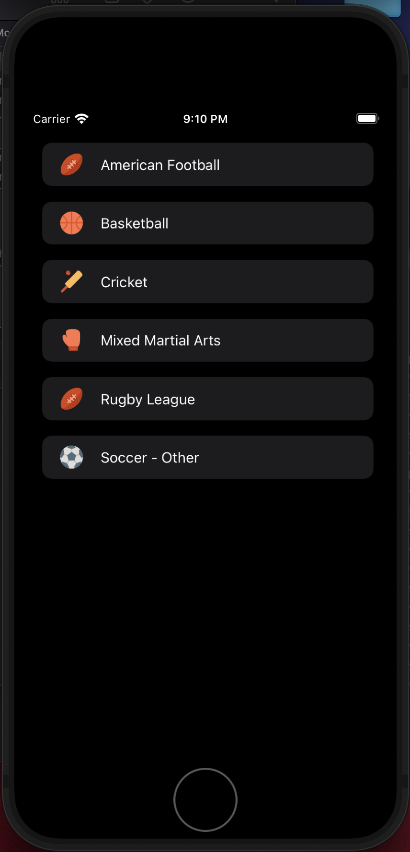

**API:**Method: GET  
URL: https://engine.free.beeceptor.com/api/getServices

Детали:

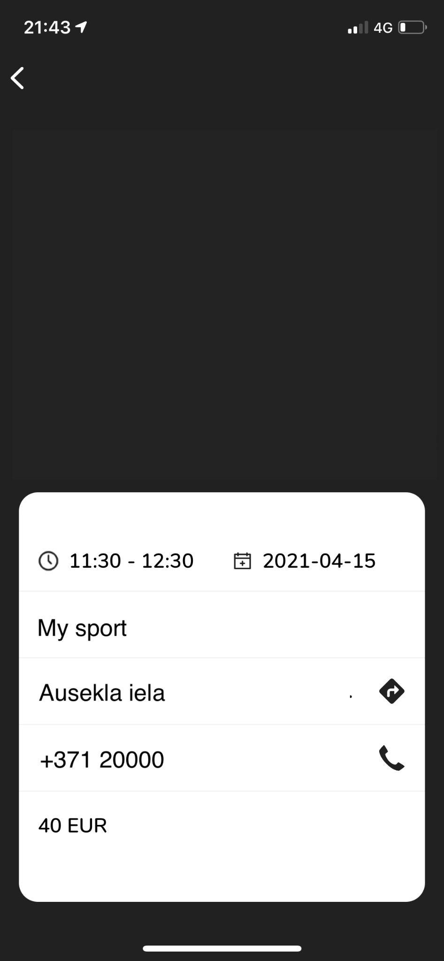

**API:**Method: GET  
URL: https://engine.free.beeceptor.com/api/getSportDetails?sportId=<id>

Query params: sportId=<id>

Подсказки:

* Button
* OnClickListener
* TextView
* View
* ImageView